Funcionalidades faltantes parala terminación de la versión Beta del Sistema EMSERGOSGD.exe.

- Funcionalidades que faltan.
- 2. Búsqueda.
- 3. LOG del Sistema.
- 4. Solicitud.
- 5. Funcionalidades generales.

En la figura #1. Se muestran las funcionalidades restantes para terminar el sistema.
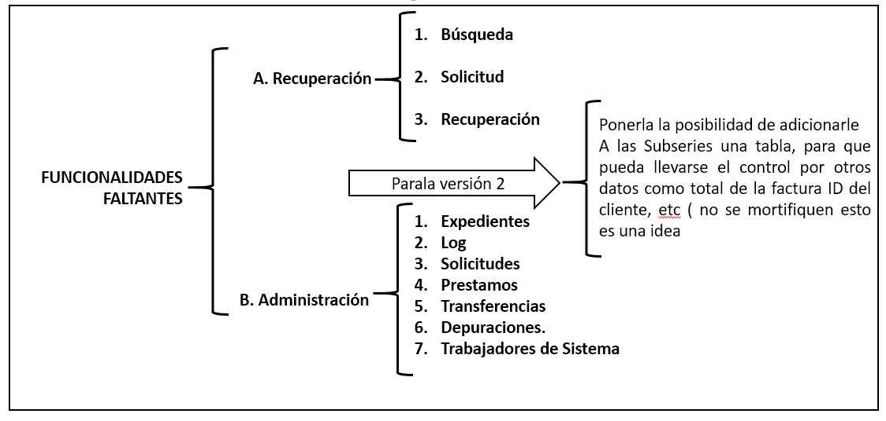
Figura # 1. Funcionalidades que faltan al sistema
- Ponerle el atributo Expediente. Este debe ser alfanumérico de 20 caracteres máximo. El uso fundamental será para recuperación por expedientes muy usados en la gestión de una empresa.

- Búsqueda. Esta funcionalidad permite filtrar por cualquiera de los valores del Quiery que contiene los atributos de las tablas que se muestran en la figura #2.
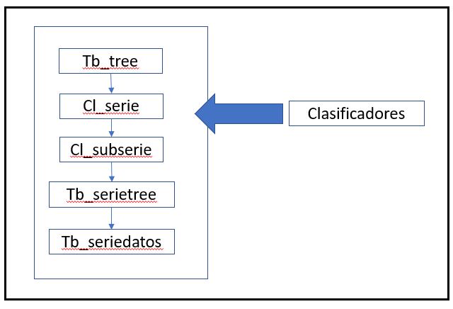
Figura # 2. Tablas para construir el query
  - El formulario tendrá como grid y funciones igual que el sistema de Gastos.
2.2. En la Base de Datos tiene un query QRecuperacion que tiene todos los datos necesarios para la recuperación, solamente falta encadenar los campos que son listas códigos con sus correspondientes tablas con las listas códigos.
  - Debe tener, además:
    - Exportar a Excel .
    - Llamar el gestor de reportes.
    - Botón de ayuda en línea.
    - Regresar al formulario que la llamo.
    - Debe ser showmodal.
    - Poder ver el documento con la funcionalidad ya implementada por yoni. Aquí hay que tener en cuenta la seguridad (rol y clasificación del documento) ver tabla #1.

No. | ROL | CLASIFICACION (del doc.) | PERMISO PARA | OBS.
1 | Administradores | Cualquier clasificación | Visualizar y copiar
2 | director | Cualquier clasificación | Visualizar y copiar | De los documentos de los nodos que administra
2 | director | publica | Visualiza y copiar
3 | Gestor | publica | Visualizar y copiar
3 | Gestor | Cualquier clasificación | Visualizar | Para los documentos para lo que él es gestor
3 | Gestor | Restringida y secreta | Visualizar y copiar | Por solicitud
4 | Visor | publica | Visualiza y copiar
4 | Visor | Restringida y secreta | Visualiza y copiar | Por solicitud
5 | Archivero | Cualquier clasificación | Visualiza y copiar | Para los documentos del archivo que edministra
5 | Archivero | publica | Visualiza y copiar

LOG del Sistema.
  - Se debe crear la tabla tb_log que contendrá los campos que se muestran en la siguiente tabla:
LOG DE ACCESOS AL SISTEMA
Usuario |  |  |  | Hora |  | Acción
No | Fecha | Usuario | PC | Entrada | Salida | Acción
1 | 2 | 3 | 4 | 5 | 6 | 7
LEYENDA
Col | Atributo |  | Significado
1 | No |  | Numero de orden de la acción en el sistema
2 | Fecha |  | Fecha de acceso al sistema
3 | Usuario |  | Usuario
4 | PC |  | Computadora desde donde accedía al sistema
5 | Entrada |  | Hora de inicio de la acción
6 | Salida |  | Hora final de la acción
7 | Acción |  | Descripción realizada por el sistema de lo que hizo en el sistema

  - Tiene que haber una variable que contenga el nombre de la PC que llame el sistema.
  - El campo Acción se especifica según las condiciones y valores que se especifican en la tabla siguiente.
  - Si no es formulario debe usarse otro evento diferente (onactive o onclose) o cuando se oculta o visualiza.
 este botón en la confirmación de eliminar un usuario.

No. | Formulario | Evento | Valor | Observaciones
1 | Formulario principal | OnAtive | “Entrada al sistema” | Cuando se entra por primera vez al sistema
2 | Formulario principal | OnClose | “Salida del Sistema” | Ocurre cuando se confirma que se quiere salir del sistema
3 | Reportes EMSERGO | OnAtive | “Gestor de reportes (entrada)” | Cuando entro al modulo de reporte de Maysel
4 | Reportes EMSERGO | OnClose | “Gestor de reportes (salida)” | Cuando salgo del modulo de reporte. Tiene que asegurarse que cuando se cierra el sistema principal el sistema cierre el gestor de reportes y se dispare el evento Onclose.
5 | Módulo de búsqueda | OnAtive | “Búsqueda (entrada)” | Cuando entro al módulo de Busqueda de Maysel
6 | Módulo de búsqueda | Onclose | “Búsqueda (salida)” | Cuando salgo al módulo de Busqueda de Maysel
7 | Administrador de usuarios | OnAtive | “Admon. Usuario (entrada)” | Cuando entro al módulo de administrador de usuarios
8 | Administrador de usuarios | Onclose | “Admon. Usuario (salida)” | Cuando salgo al módulo de administrador de usuarios
8.1 | Adicionar usuario | OnAtive | “Add. Usuario (entrada)” | Cuando entro al módulo de adicionar
8.2 | Adicionar usuario | On close | “Add. Usuario (salida)” | Cuando salgo al módulo de administrador de usuarios
8.3 | Eliminar Usuario |  | “DEL Usuario (entrada)” | Cuando oprimo el botón con Hint “Eliminar usuario”
8.4 | Eliminar Usuario |  | “DEL Usuario (salida)” | 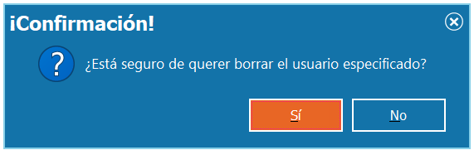  - Si oprimo el botón No o el botón .borro el registro de entrada en “DEL Usuario (entrada)  - Si oprimo el botón Si adiciono el registro con la acción siguiente “DEL Nombre del usuario” y acto seguido adiciono otro registro con la acción “DEL usuario (salida)”
8.5 | Cambiar contraseña | OnAtive | “Cambiar contraseña (entrada)” | Cuando oprimo el botón con Hint “Cambiar contraseña”
8.6 | Cambiar contraseña | On close | “Cambiar contraseña (salida)” | Cuando salgo al módulo de cambiar contraseña
8.7 | Propiedades del usuario | OnAtive | “Propiedades usuario (entrada)” | Cuando oprimo el botón con Hint “Propiedades del usuario”
8.8 | Propiedades del usuario | On close | “Propiedades usuario (entrada)” | Cuando salgo del módulo de Propiedades del usuario
9.1 | Gestión de archivos | OnAtive | “Aarchivo (entrada)” | Cuando entro al módulo de Gestión de archivo
9.2 | Gestión de archivos | On close | “Archivo (salida)” | Cuando Salgo del módulo de Gestión de archivo
10.1 | Clasificador de expedientes | OnAtive | “Expedientes (entrada) | Cuando entro al módulo de Clasificador de expedientes
10.2 | Clasificador de expedientes | On close | “Expedientes (salida) | Cuando Salgo del módulo de Clasificador de expedientes
11.1 | Series y subseries | OnAtive | “Clasificador Series (entrada)” | Cuando entro al módulo de Clasificador de Series y subseries
11.2 | Series y subseries | On close | “Clasificador Series (salida)” | Cuando salgo del módulo de Clasificador de Series y subseries
12.1 | Administrador de cuadro de clasificación | OnAtive | “Cuadro de clasif (entrada)” | Cuando entro al módulo de Administrando el cuadro de clasificación
12.2 | Administrador de cuadro de clasificación | On close | “Cuadro de clasif (entrada)” | Cuando salgo del módulo de Administrando el cuadro de clasificación

  - Ahora el tema de la edición, eliminación y adición de registros. En la tabla siguiente
No. | Formulario/tabla(navegador) | Botón del navegador | Valor | Observaciones
1 | Este dato lo dejo para que el programador lo identifique. | Adicionar | “ADD” +tabla+nombre | Tabla. Nombre de la tabla o formulario que identifique el contenedor del registro  Nombre. Nombre que identifica al registro ( puede ser la llave)
1 | Este dato lo dejo para que el programador lo identifique. | Editar | “EDIT” +tabla+nombre
1 | Este dato lo dejo para que el programador lo identifique. | Eliminar | “DEL”+tabla+nombre
1 | Este dato lo dejo para que el programador lo identifique. | Postear | Cierra el ciclo de adicionar y editar
 |  | Cancel | Deshace el valor y no salva nadaen el log.
Nota: No creo que debamos perder tiempo en tratar de resolver el caso en que el usuario oprima adicionar y editar y no oprima postear.

  - Funcionalidades.
    - Salir del formulario de visualización del Log.
    - Exportar a Excel.
    - Imprimir Impresión del log Este es una de los pocos reportes que se le pone un botón de reporte independiente.
    - Limpiar el log.
    - Salvar el log(en una tabla SQLite)
    - Restaurar: permitirá restaurar una salva especifica.
    - Solicitar. Solicitud de documentos.
  - Restricciones.
Esta funcionalidad solamente podrá ser consultada por el rol de administrador.

- Solicitud.
Esta funcionalidad se ubica en el módulo de recuperación (y en el módulo principal dentro de las se activa bajo las siguientes premisas:
- Que el documento que se quiera visualizar tenga clasificación Secreto.
- Tenga clasificación Restringido y el usuario tenga clasificación Visor.
En la figura #3. Se muestran los datos necesarios para controlar las solicitudes, con estos datos se creará la tabla tb_solicitud. En la tabla # se muestra el significado de cada columna de la tabla.
Figura # 3. Tabla con los datos necesarios para realizar una solicitud de documentos.

LEYENDA
Col | Atributo |  | Descripción
1 | No |  | Numero de préstamo consecutivo
2 | Subserie.Cod |  | Código de la subserie documental
3 | Subserie.Nombre |  | Nombre de la subserie documental
4 | Documento.ver |  | Versión del documento
5 | Documento.Titulo |  | Titulo del documento
6 | Fecha |  | Fecha en que se realiza la solicitud
7 | Usuario.CI |  | No. De identidad permanente para el solicitante
8 | Usuario.Nombres |  | Nombre de la persona a la que se le presta el documento
9 | Usuario.telefono |  | Teléfono del usuario que solicita el documento
10 | Usuario.correo |  | Carreo electrónico del usuario que solicita el documento
11 | Oficina.Cod |  | Código de la oficina que solicita el préstamo para usuarios internos y la empresa para externos
12 | Oficina.Nombre |  | Código de la oficina que solicita el préstamo para usuarios internos y la empresa para externos
13 | Solicita nombres |  | Nombres del solicitante dentro de la empresa, para que se sirva la solicitud de documentos
14 | Solicita cargo |  | Cargo del solicitante dentro de la empresa, para que se sirva la solicitud de documentos
15 | Aprueba nombres |  | Nombres del que aprueba la solicitud dentro de la empresa, para que se sirva la solicitud de documentos
16 | Aprueba cargo |  | Cargos del que aprueba la solicitud dentro de la empresa, para que se sirva la solicitud de documentos
17 | Servida |  | Fecha de entrega del documento
18 | Obs. |  | Cualquier otro dato que se considere de valor
Tabla # 1. Leyenda de la tabla de la figura #3.
Acciones.
  - Una vez que el cursor esta sobre el documento que se desea solicitar se oprime el botón de solicitud. El sistema adicionará en el formulario que aparecerá (evaluar como se ve mejor si con un formulario o una tabla). Se llenan los datos desde la columna 1 hasta la 6 de forma automática por el sistema. Debe advertirse que como el numero es un autonumérico, puede repetirse la solicitud para un mismo documento. Emitir advertencia.
  - Las columnas desde la 7 hasta 10, aunque pueden ser listas códigos no lo pondremos pensando en usuarios externos a los que se le está haciendo una solicitud.
  - La columna 11 Servida no puede ser usada por el usuario que está haciendo la solicitud. Eso es para el administrador del sistema. y es una fecha que cuando se salvo el fichero a prestar.
  - En la columna 12 de Observaciones deben ponerse las argumentaciones para la solicitud.
  - El sistema debe ser capaz de validar que las columnas desde la 7 hasta la 12 tengan información (excepto la 11) que es del sistema. y enviar un mensaje será borrado del sistema si no se llenan esos datos, No olvidar de hay que reiniciar el contador del No (columna 1) si se borra el registro.
  - El usuario solo vera la solicitud que esta haciendo. No es de su incumbencia ver otras solicitudes hechas por otros usuarios. Esto implica que en la seguridad solo lo hará el administrador.
  - La visualización del formulario del modulo de solicitud será showmodal. Y no tendrá el componente de navegación,
Funcionalidades.
En la tabla #2. Se muestran las funcionalidades que tendrá el módulo de solicitudes y que rol lo puede ejecutar.
No | Funcionalidad | Permitida a | Comentarios
1 | Salir | Todos | Salir del sistema
2 | Ayuda | Todos
3 | Impresión | Todos | Ver punto 4.8
4 | salvar | todos | Ver punto 4.9
5 | Cancelar | todos | Ver punto 4.10
6 | Ver como Grid/Formulario | Administrador | Ver punto 4.11
7 | Préstamo | Administrador | Ver Punto 4.12
Tabla # 2. Funcionalidades de las solicitudes
  - La impresión se realizará de una serie documental en forma de un formulario. En el caso de que se vea como tabla (solo facultad del administrador). El reporte es en forma de grid
  - Salvar los datos de la serie documental que se solicita. Es equivalente al post del componente navegador.
  - Cancela la solicitud y vuelve el contador de solicitudes No (columna 1).
  - Ver como grid o formulario es solo es facultad del Administrador.
  - Esta funcionalidad es la que copia en una carpeta seleccionada por el documento(fichero) y si tiene fotos, videos, grabaciones etc. Ver figura #4
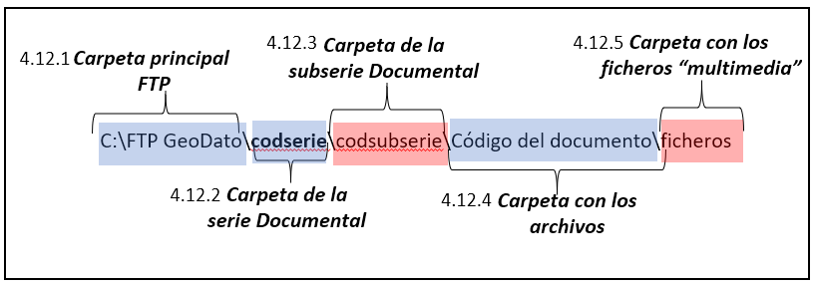
Figura # 4. Ruta para la contener el fichero del documento y los ficheros asociados al documento.

4.12.1. Carpeta FTP GeoDato. Nombre de la carpeta principal del FTP don de se guardarán los documentos digitales.
4.12.2. Carpeta de la serie Documental. Cada serie documental tendrá Una carpeta donde contendrá todas las carpetas con las subseries documentales.
4.12.3. Carpeta de la subserie documental. Carpetas con conteniendo dos elementos: 1] El archivo conteniendo el documento (PDSF. 2] Una carpeta que tendrá el nombre del fichero
4.12.4. En la carpeta nombrada con el código de la subserie contendrá:
4.12.4.1. Fichero con el documento en formato PDF En el caso de otros documentos como por ejemplo salva de bases de dato la extensión será otra.
4.12.4.2. Contendrá el fichero en formato original, ejemplo .doc., dwg, srf, etc. Y todos los documentos que sean hijos del documento, como fotos, videos,
grabaciones.
4.13. Como armar el nombre del archivo, para que este nombre no se repita para subseries iguales para estructuras y distintas donde está definida la subserie:
Código del documento = código de la Estructura + código de serie + código de la subserie + fecha + versión + autonumérico (no puede repetirse). Esate codigo se genera para que el operador no pierda el tiempo en eso y cada uno de los componentes se pueden separar por el símbolo (‘_’)
Nombre del fichero = Código del documento + la extensión que corresponda.
Nombre de la carpeta = ’C’+ Código del documento.
Nota: Para que se entiendas. Mira el caso que será común, Salvar dos documentos que tengan igual series y subseries y en la misma fecha con igual versión, ejemplo el caso de dos planes de trabajos de trabajadores diferentes en una misma estructura.

- Funcionalidades generales.
  - El Objeto principal y que es el fundamento del Sistema, es el Documento. La tabla tb_seriesdatos. Contiene todos los datos que lo ubican en contenido y distribución Ver figura #4.
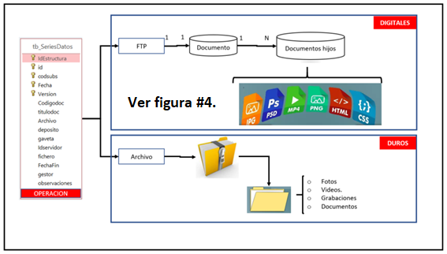
Figura # 5. Esquema del contenido y distribución de los documentos

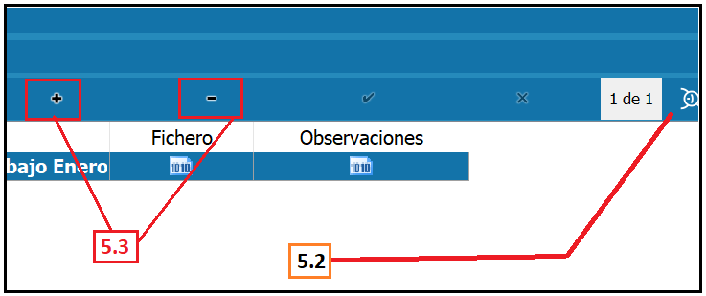 | - Aquí en este lugar pones los botones(funcionalidades) de:  - Destruir documento.  - Transferir documento.  - Adicionar desde una transferencia.  - Solicitar documento actual.  - Borrar documento (Esta en el navegador).  - Adicionar documento (Esta en el navegador).  - Detalles de la serie documental actual.  - Hacer permanente la destrucción de un documento.  - Visualizar los documentos que se han borrado, destruidos, transferidos.  - El resto de las funcionalidades estarán en el navegador.  - Ir al primero.  - Ir al último.  - Próximo.  - Anterior.  - Cancelar la edición.  - SUGERENCIA. Yo quitara los botones de borrar, adicionar de la barra de navegación y lo pondría como botones. Pueden hacer variaciones a esta propuesta.

No. | Epígrafe | acción | descripción | Eventos
1 | 5.2.1. | Destruir documento | Elimina completamente el documento actual | - Se pregunta si está seguro que quiere hacer esta acción.  - Se copia el registro de la tabla tb_seriedatos para la tabla tb_seriedatosdbak y en el campo acción se pone DESTRUIDO. Y se completan los datos  - Usuario que realiza la destrucción.  - PC. Desde donde se realzo la operación  - IdSerie. Sepone la serie a que pertenece el documento, debe recordarse en la tabla tb_seriedatos.  - Fecha. En que se realizo la operación.  - Acción. Se pone el valor DESTRUIDO. Esto permite al administrador visualizar lo que se ha hecho con los documentos y quien y cuando  - Se borra el registro de la tabla tb_seriedatos.  - Como esta en la tabla tb_seriedatosdbak, se puede deshacer la destrucción  - IMPORTANTE. No se borran los archivos digitales. Esto sucederá por parte del administrador en el momento que entienden después de imprimir los documentos afectados (tb_seriedatosdbak)
2 | 5.2.2. | Transferir documento | Copia el documento con sus archivos si los tuviera en la Carpeta con archivos multimedia, con la finalidad de adicionarlo a otro archivo (Generalmente el Central) | - Se pregunta si está seguro que quiere hacer esta acción. Además, se indaga si quiere borrar el registro original de la la tabla  - Como está en la tabla tb_seriedatosdbak, se puede deshacer la Transferencia.  - Se copia a un fichero SQLite el registro de tb_seriedatos y a una carpeta con nombre igual al de archivo a copiar.  - Se hace la misma operación que se realizo en el punto 2 de Eventos de la acción destruir documentos. Excepto en el campo Acción que se pone:  - TRANF. Significa solo se transfiere el documento.  - TRANFDEL. Significa que se transfiere y se borra el documento trasferido.
3 | 5.2.3. | Adicionar desde una transferencia | Adiciona un documento desde el fichero SQLite y de la carpeta con los archivos multimedia (pueden tener otros tipos de ficheros) | - Se localiza el fichero SQLite con los datos del Objeto. Y se copia para la tabla tb_seriedatos. Es importante tener en cuenta que la topografía cambiará. Y los ficheros en la carpeta con los ficheros multimedia.
4 | 5.2.4. | Solicitar documento actual | Tiene 3 etapas:  - Hacer la solicitud.  - Ejecutarla entrega  - Realizar la devolución | - Ejecutar según el punto 4. Solicitud.  - Después de aprobada la solicitud se hace entrega del documento (en el soporte que se encuentre, si esta digital no se entrega el que está en soporte duro, dependiendo del procedimiento vigente en la empresa).  - Se pasa allá tabla tb_seriedatosdbak igual que en epígrafes anterior,  - Se pone en el campo acción el valor PRESTADO. Y se quita cuando se devuelve el documento, si esta en soporte duro.
5 | 5.2.5. | Borrar documento (Esta en el navegador). | Esta funcionalidad es el borrar del navegador | - Se realiza la misma operatoria que el epígrafe 2 del 5.2.1.  - En el campo acción se pone BORRADO
6 | 5.2.6. | Adicionar documento (navegador). | Se introduce el documento como está actualmente. | - Se realizan los mismos eventos que la introducción actual
7 | 5.2.7. | Detalles de la serie documental actual | Permitirá consultarlos datos de la topografía. Y sus datos. | - Estas funcionalidades deben ser igual al menú desplegable que esta en la parte derecha del formulario principal.
8 | 5.2.8. | Hacer permanente las acciones hechas a un documento. | Consiste en borrar los [1]. documentos borrados, [2]. transferidos con borrado o [3].destrucción | - Primeramente, deben ser listados todos los documentos borrados pues este listado es una serie documental.  - Se borrarán los registros de la tabla tb_seriedatos.  - Y se borran los ficheros o la carpeta con los archivos digitales según proceda.
9 |  | Visualizar los documentos que se han borrado, destruidos, transferidos | Esta funcionalidad es un formulario que permite visualizar la tabla tb_seriedatosdbak. Con sus eventos descritos anteriormente. | - Incluye la impresión según el criterio de selección usado. (BORRADOS, DESTRUIDOS, ETC,)
Tabla # 3. Acciones que se realizan en la tabla tb_seriesdatos.

tb_seriedatosbak
Campos |  | Significado
Campos nuevos | Usuario | Usuario que realizo la acción en el documento
Campos nuevos | PC | Desde que Pc se realizó la acción
Campos nuevos | IdSerie | Completar la serie que no tiene la tabla tb_seriesdatos
Campos nuevos | Fecha | Fecha en que se realizó la acción
Campos nuevos | acción | Acción que toma los valores (BORRADO, DESTRUIR, TRANSFERIR, PRESTADO, DESTRUIDO, TRANFBORR)
Campos del la tabla tb_seriedatos | IdEstructura | La descripción de estos campos es la misma de los campos de la tabla tb_seriesdatos
Campos del la tabla tb_seriedatos | id
Campos del la tabla tb_seriedatos | codsubs
Campos del la tabla tb_seriedatos | Fecha
Campos del la tabla tb_seriedatos | Version
Campos del la tabla tb_seriedatos | Codigodoc
Campos del la tabla tb_seriedatos | titulodoc
Campos del la tabla tb_seriedatos | Archivo
Campos del la tabla tb_seriedatos | deposito
Campos del la tabla tb_seriedatos | gaveta
Campos del la tabla tb_seriedatos | Idservidor
Campos del la tabla tb_seriedatos | fichero
Campos del la tabla tb_seriedatos | FechaFin
Campos del la tabla tb_seriedatos | gestor
Campos del la tabla tb_seriedatos | observaciones

